N° 3
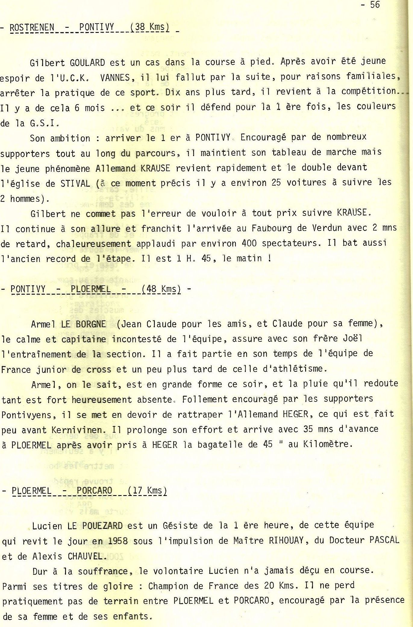
BREST RENNES 1979

